Data Engineering
1 O/R-Mapping 1
2 Stored Procedures & Cursors 1
3 Triggers 2
4 Updatable & Materialized Views 2
5 Datenstrukturen 2
6 Query-Optimierung & Indexe 2
7 Verteilte & replizierte Systeme 3
8 NoSQL 3
9 NoSQL: Key/Value Stores 3
10 NoSQL Document Store Mongo 3
11 NoSQL: Graph Stores 3
12 NoSQL: Column (Family) Store 3
13 DBaaS & GraphQL 4
14 Design Patterns 4

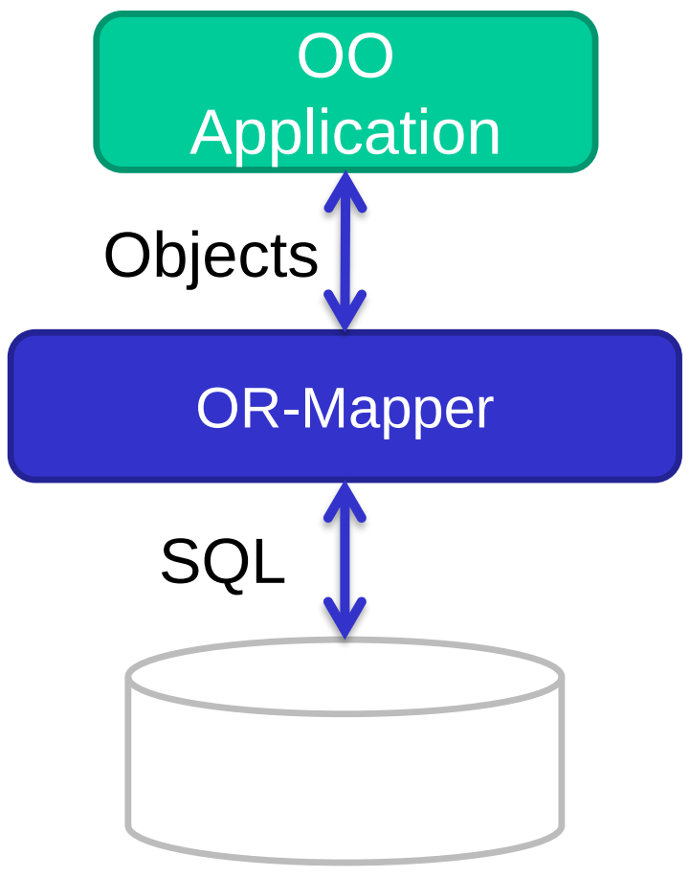
O/R-Mapping

Grundprinzip
Programm: objektorientiert, Klassen, Objekte & Java Datentypen
DB: relational, Tabellen, Tuples, Beziehungen & PostgreSQL Datentypen
Brücke dazwischen ist O/R-Mapping, Mapping zwischen Objekten / Tabellen, Objekte persistieren / abfragen, CRUD-Operationen, Transaktionsmanagement, Abbildung von Datentypn

Produkte in Java
- Java Data Objects: JDO, OO-Kompatibilität besser als JPA, kein Lazy-Loading, beliebige Datenquellen
- jOOQ: lightweight, SQL-based, type-safe Queries
- Jakarta Persistence API (JPA): EclipseLink, OpenJPA, DataNucleus, JBoss, Hibernate (JPA/Enterprise Java Beans 3.0 konform, eigenes API & Query-Lang)

Jakarta Persistence API (JPA)
JPA Layers (unten→oben): DB, JDBC Driver (3rd Party), JDBC API (Standard Interface), JPA Provider (3rd Party), JPA (Core) (Standard ORM Interface (JEE)), Java App
META-INF/persistence.xml: obligatorisches Anbindungs-Konfigfile, definiert Persistence Unit
META-INF/orm.xml: optionales O/R-Mapping File, für Plain old Java objects (POJO), Prios: 1. orm.xml, 2. Annotations, 3. Default Mapping
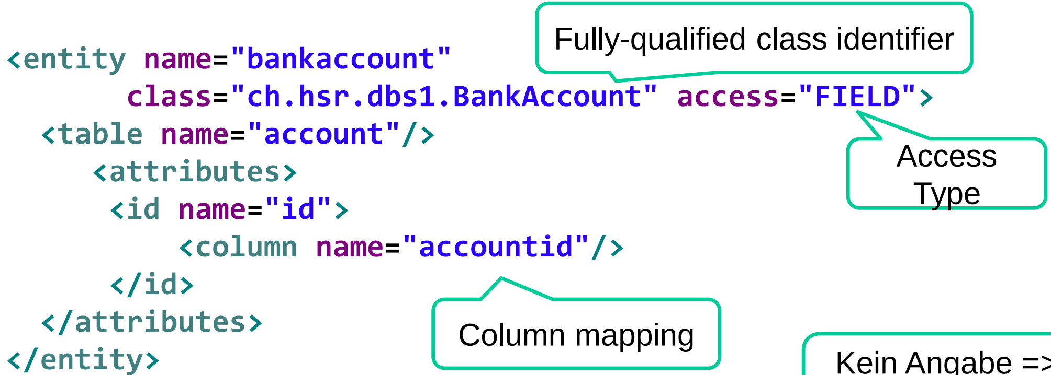
Entities: DB-Abbildung mit Annotations, kann (ver)erben, Interfaces implementieren & abstract sein, public/protected Konstruktor ohne Argumente, @Id Pflicht, Klasse / Fields / Methode nicht final, Fields private oder protected
@Entity
@Table(name = "account") // optional
public class BankAccount {
@Id
@Column(name = "accountid") // optional
@Gen...Value(strategy=Gen..Type.IDENTITY)
private long id;
private String name;
@Temporal(TemporalType.TIMESTAMP)
private Calendar creationDate;
@Enumerated(EnumType.STRING)
private Currency curr;
@Transient // nicht persistent
private String tempComments; /* getter und setter */ }
Entity States: New (keine persistente Identität & nicht mit Persistenzkontext verbunden), Managed (persistente Identität & mit Persistenzkontext verbunden), Detached (persistente Identität & nicht mit Persistenzkontext verbunden), Removed (wie managed aber für die Entfernung aus dem Datenspeicher vorgesehen)
Mapping Regeln: case insensitiver, gleicher Name für Tabellen/Columns, alle Attribute persistent (ausser @Transient), Calendar/Date nur mit @Temporal
EntityManagerFactory f = Persistence.
createEntityManagerFactory("Bank"); //legt Schema an
EntityManager em = f.createEntityManager();
Query q = em.createQuery
("SELECT a FROM BankAccount a");
List<BankAccount> list = q.getResultList();
em.getTransaction().begin();
BankAccount a1 = new BankAccount();
a1.setName("test"); em.persist(name);
BankAc...t a2=em.find(BankAccount.class,1L);
a2.incBalance(100);
BankAc...t a3=em.find(BankAccount.class,2L);
em.remove(a3); em.getTransaction().commit();
em.close();
Unterstützte Typen: Primitive Typen/Wrappers, Strings, Enums, Byte/Char Arrays, Date/Calendar, beliebige Serializable Klassen, Relationen: Referenzen auf Instanzen mit Entity Klassen, Collection<>, Set<>, List<>, Map<> von Entities, @Column Params: name="", unique=true, nullable= true, length=200, BigDecimal: scale=10 / precision=2, Calendar: columnDefinition="TIMESTAMPTZ"
Field Access: Annotations bei Variablen, getter/setter nicht Pflicht Property Access: Annotations bei getters, somit getters/setters Pflicht

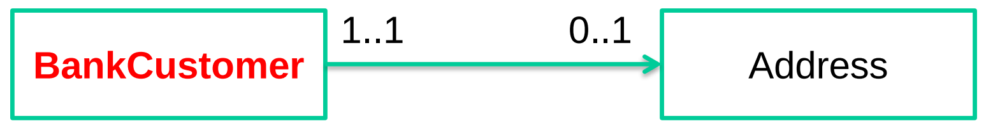
Beziehungen
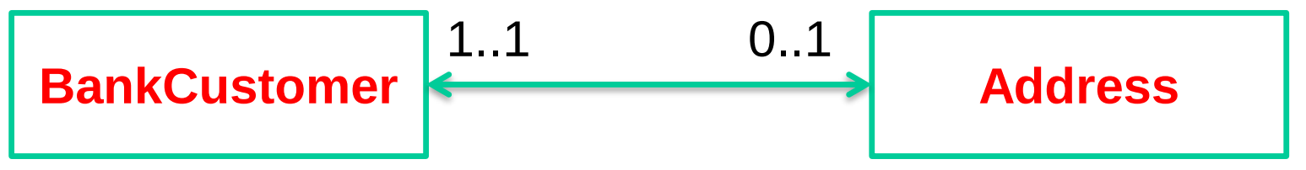
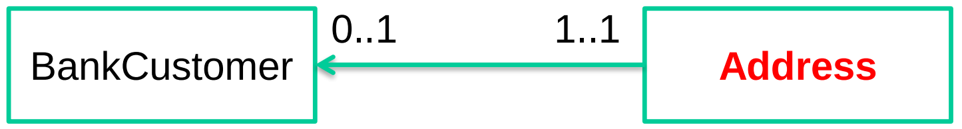
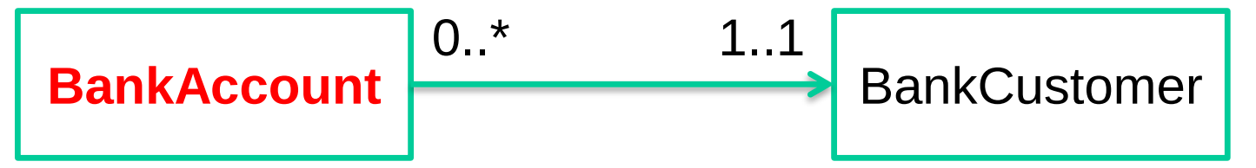
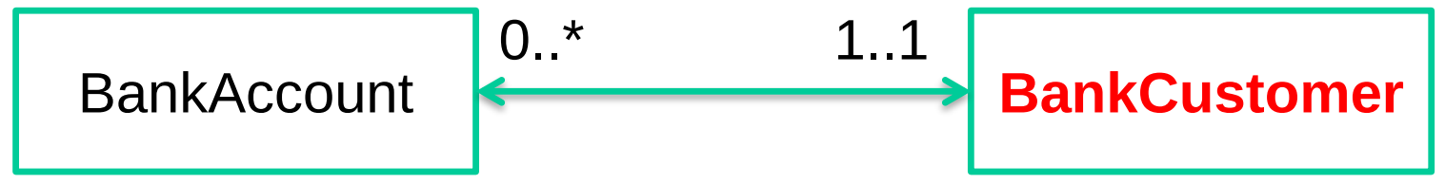
1:1
1:1
Bidirectional
Many:1
public class BankCustomer {
@OneToOne(optional=true)
@JoinColumn(name="addressid")
private Address address; ...
public class BankCustomer {
@OneToOne
@JoinColumn(name="addressid")
private Address address; ...
public class Address {
@OneToOne(mappedBy="address", optional=f)
private BankCustomer customer; ...
public class Address {
@JoinColumn(name="id",ref...ColumnName=
="addressid", insertable=false, updatable=false)
private BankCustomer customer; ...
public class BankAccount {
@ManyToOne(optional=false)
@JoinColumn(name="customerid")
private BankCustomer customer; ...
public class BankCustomer {
@OneToMany(mappedBy="customer")
private Collection<BankAccount> accounts = ...;
1:1
Invers
Many:1
Bidirektional

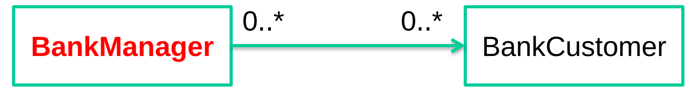
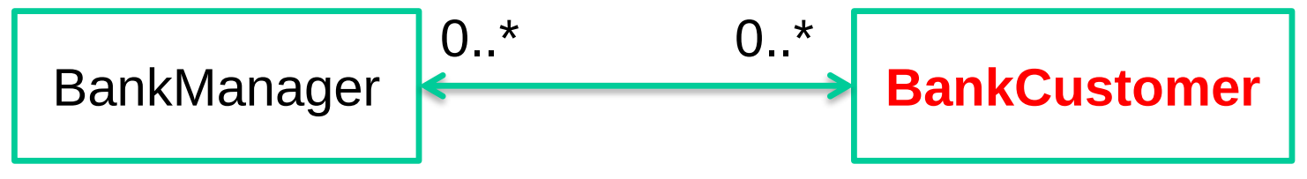
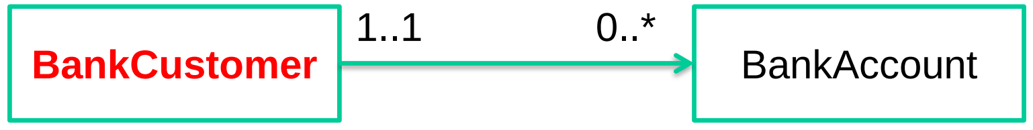
Eager Loading: Target Entity direkt mit Beziehung laden, Default bei @OneToOne & @ManyToOne
Many:Many
public class BankManager {
@ManyToMany
@JoinTable(name="customer_manager", join
Columns={@JoinColumn(name="manager")},
inverseJoinColumns={@JoinColumn(name=
"customer")})
private Collection<BankCustomer> custs = ...;
class BankCustomer {
@ManyToMany(mappedBy="custs")
private Collection<BankManager> managers=…;
public class BankCustomer {
@OneToMany
@JoinColumn(name="customerid", referenced
ColumnName = "id")
private Collection<BankAccount> accounts = ...;
Many:Many
Bidirectional
1:Many
Lazy Loading:Target Entity bei 1. Beziehungs-Zugriff laden, Default bei @OneToMany & @ManyToMany
@XtoX(fetch = FetchType.LAZY/EAGER)
N+1 Performance Problem: bei lazy, z.B. ruft man eine Entität BankCustomer (1) auf und pro Entität im Resultatset (N) dann die in Beziehung stehende Entität BankAccount, es gibt also N+1 SQL-Queries, Lösungen: "join fetch" statt "join" im JPQL, eager verw., Entity Graphs
Top Down (Forward Engineering): Business-Modell, dann DB-Schema, Bottom Up: DB-Schema, dann Business-Modell, Middle Out: Metadaten erstellen, dann Java & DB-Schema, Meet in the middle: Business-Modell & DB-Schema existieren, Metadaten erstellen, Meta Model / Model driven: unwichtig
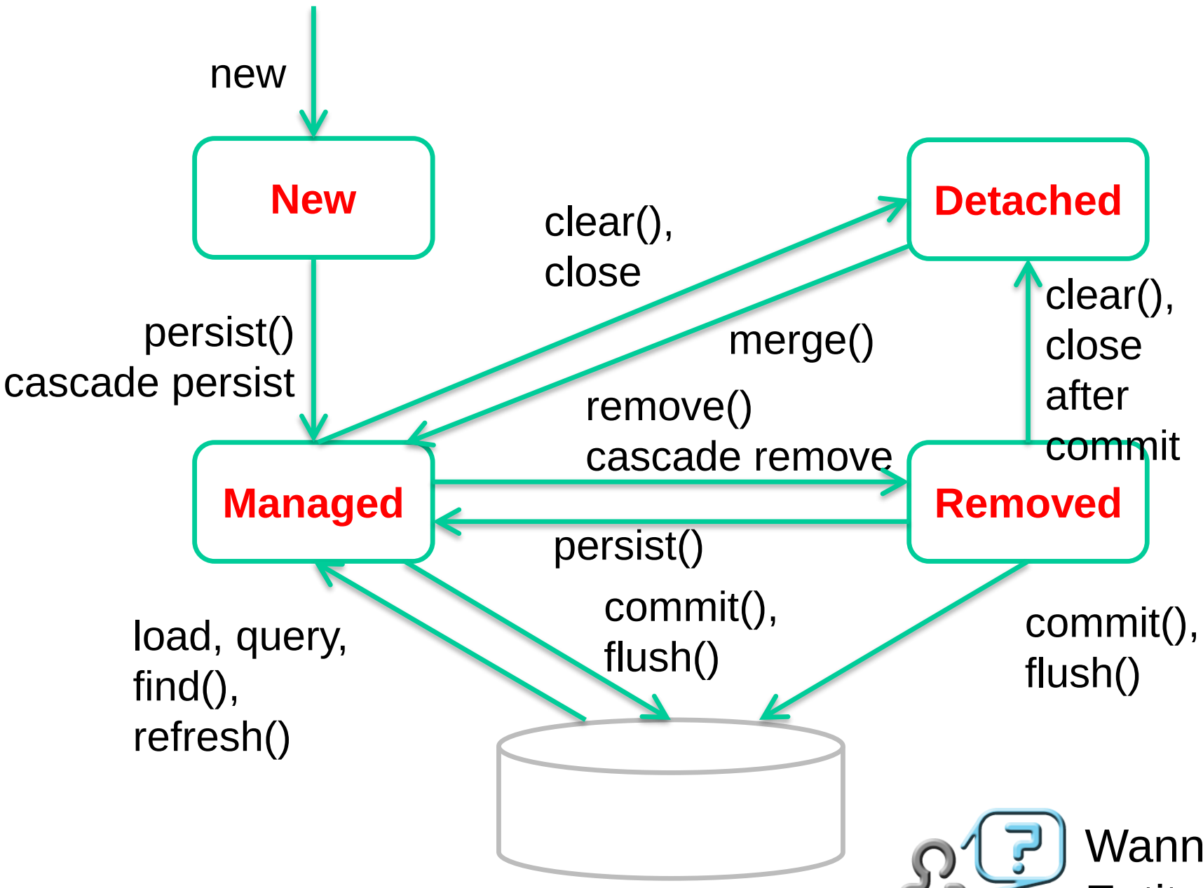
Object Identity: Session(=EntityManager =Persistence Context) übersetzt PK zu Objekt Instanz, im Cache durch ID identifziert
Generierungs-Strategien: AUTO, IDENTITY (auto-increment, SQL: "id GENERATED ALWAYS AS IDENTITY NOT NULL"), SEQUENCE (SQL: "CREATE SEQUENCE seqname;"), TABLE (PK DB-Tabelle mit keyname & letztem keyvalue)
Objekte werden nicht automatisch persistiert, entweder explizit über em.persist() / em.remove() oder implizit über @XtoX(cascade = CascadeType.PERSIST) / @XtoX(cascade = CascadeType.REMOVE)

Aggregation:
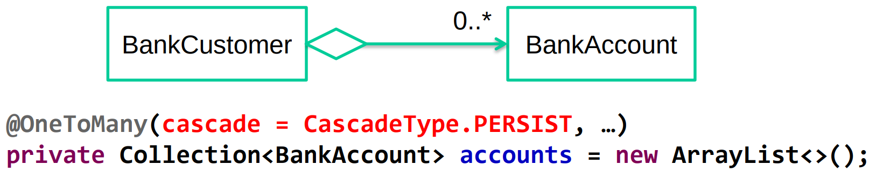
Komposition:

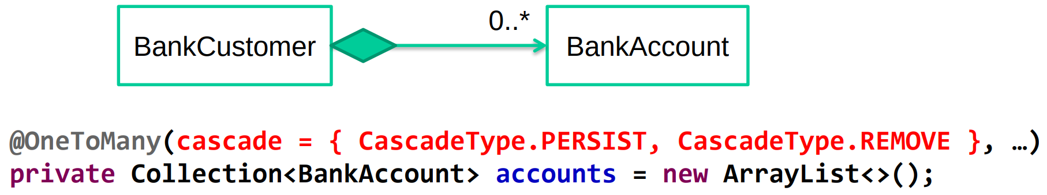
Vererbung
Single Table: 1 Table mit Attributen aller Subklassen
Joined Table: Table pro Sub-/Superklasse, PK von Subklassen ist FK auf PK von Superklasse, Java: InheritanceType.JOINED, DiscriminatorColumn / DiscriminatorValue wie oben, keine @Id bei Subklassen
@Entity\n@Inheritance(strategy =
InheritanceType.SINGLE_TABLE)
@DiscriminatorColumn(name = "type")
public abstract class BankCustomer { … }
@Entity\n@DiscriminatorValue("Retail")
class RetailBankCustomer extends BankCustomer {}
Table per Class: Table pro Sub- & nicht-abstrakter-Superklasse, PKs von Subklassen sind keine FKs, alle Attribute von Superklasse sind auch in Subklassen-Tabelle vorhanden, Java: InheritanceType.TABLE_PER_CLASS, keine DiscriminatorColumn / DiscriminatorValue / @Id bei Subklassen
Mapped Superclass: wie Table per class, aber ohne Tabelle für Superklasse

Java Persistence Query Language
JPQL, ähnlich wie SQL, aber operiert auf Entity- statt DB-Modell (Entities/Fields statt Tables/Columns), GRO-UP BY, HAVING, IS NULL/EMPTY & Subqueries möglich

Criteria API
@NamedQuery(name="idbalance", query="select
distinct a.id, a.balance from BankAccount a where
a.balance >= 0 and a.balance <= 1000 order by
a.balance desc");
class BankAccount { ... }
Query q1 = em.createNamedQuery("idbalance");
Query q2 = em.createQuery("select a from
BankAccount a where a.customer.name like ?1
(oder :name)");
Query q3 = em.createQuery("SELECT c.name,
SUM(a.balance) FROM BankCustomer c JOIN
c.accounts a GROUP BY c.customerid");
Positional: q2.setParameter(1, "Bob")
Named: q2.setParameter("name", "Bob")
Limit: q2.setMaxResults(100);
Queries mit Method Chaining und Generics, Vorteil: statisch zur Compilezeit geprüft, Nachteil: unübersichtliche Schreibweise
try { em.getTransaction().begin();
BankAccount account = em.find(…);
em.lock(account,
LockModeType.PESSIMISTIC_WRITE); // actions
em.getTransaction().commit(); }
catch(Exception e){em.getTransaction().rollback();}
finally { em.close(); }

Transaktionen
CriteriaBuilder cb = em.getCriteriaBuilder();
CriteriaQuery<BankCustomer> c = cb.createQuery(
BankCustomer.class);
Root<BankCustomer> root = c.from(
BankCustomer.class);
c.select(root).where(cb.equal(root.get("name"),
"Bob"));
query = em.createQuery(c);
Default Isolation Level: READ COMMITTED (Fuzzy Read, Phantom Read, Serialization Anomaly möglich) anderer Level nützt nicht immer, da separate Connection für Read & Write

Stored Procedures & Cursors
User defined function Subroutine, Methode, Konzept des Procedure Calls, gespeichert nahe der Daten, Aufruf von: SQL, andere SPs, Triggers, JPA, JDBC, laufen innerhalb äusserer Transaktion, sind DB-Objekte, eigenes EXECUTE Recht zur Ausführung
Vorteile: Datenkapselung (Business-Logik zentral in DB, konsistentes Testing über versch. Apps), Wiederverwendbarkeit (ohne Code-Copy in versch. Apps), Performance (weniger Netzwerktraffic), Wartbarkeit (App-Code muss nicht angepasst werden), Sicherheit (weniger SQL-Injection)
Nachteile: SW-Entwicklung komplexer, macht Apps weniger portierbar, nicht benutzen wenn Views/Subqueries/OR-Mapper reichen
Programmiersprachen SPs: SQL/PSM (SQL Standard Norm), PL/SQL (Oracle proprietär), PL/pgSQL (PostgreSQL), SQL, Java, Python, usw.
SPs können als Function (mit Rückgabewert oder void) oder Procedure (ohne Rückgabewert) implementiert sein, Signaturen haben Parameter, eine Sprache und weitere Angaben wie Kosten, Optimierung, …
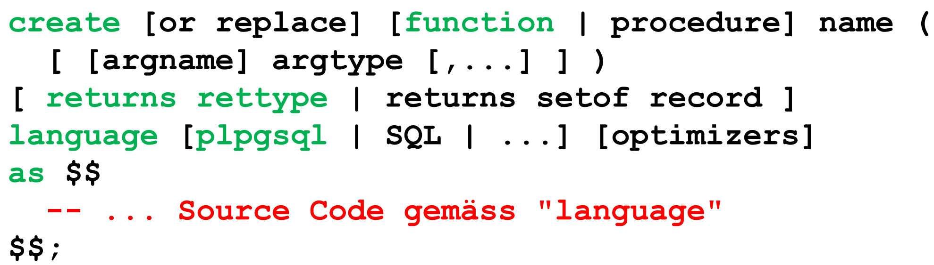
Deklarationen:
Kontrollstrukturen:
DECLARE
var1 integer; var2 integer not null;
var3 integer default 0; var4 RECORD;
var5 varchar := 'starting text';
var6 angestellter.id%TYPE;
var7 angestellter%ROWTYPE;
BEGIN … EXCEPTION ... END;
-- Kommentar auf einer Linie
/* Kommentar auf mehreren Linien */
IF expression THEN ...
ELSIF expression THEN ...
ELSE ... END IF;
IF mod(i, 3) = 0 OR mod(i, 5) = 0 THEN ...
SELECT ...; IF NOT FOUND THEN ... END IF;

FOR var IN query LOOP ... END LOOP;
FOR i IN 3..999 LOOP ...
CONTINUE WHEN x = 100 END LOOP;

WHILE condition LOOP ... END LOOP;

LOOP ... EXIT WHEN x > 100; END LOOP;

CASE rate WHEN 0.99 THEN price_segment = 'Mass';
WHEN 2.99 THEN price_segment = 'Mainstream';
WHEN 4.99 THEN price_segment = 'High End';
ELSE price_segment = 'Unspecified'; END CASE;

RAISE [DEBUG|LOG|INFO|NOTICE|WARNING]
'str' [expression, ...];
Beispiele:
Neben IN (call by value, Variablen/Ausdrücke) Parametern sind auch OUT (call by ref, nur Variablen) und INOUT Parameter möglich, variadische Parameter sind Arrays und polymorphe Parameter sind vom Typ anyelement, Rückgabe-Typen: bisherige, user-defined (CREATE TYPE), void, SETOF type, TABLE, Trigger
CREATE OR REPLACE FUNCTION fn
(_customerid IN bankcustomer.customerid%TYPE)
RETURNS address.zip % TYPE
LANGUAGE plpgsql AS $$ DECLARE
name bankcustomer.name % TYPE;
zip address.zip % TYPE;
city address.city % TYPE; BEGIN
SELECT c.name, a.zip, a.city INTO name,
zip, city FROM bankcustomer c, address a
WHERE a.addressid = c.customer_addressid
AND c.customerid = _customerid;
RAISE NOTICE 'DEBUG: Name: %; Zip: %,
Ort: %', name, zip, city;
RETURN zip; END; $$;
CREATE OR REPLACE FUNCTION
check_isbn10(ISBN CHAR(12))
RETURNS boolean LANGUAGE plpgsql AS $$
DECLARE
pos integer; ascii_val integer;
checksum integer := 0; digits integer := 1;
weight integer[]:=ARRAY[10,9,8,7,6,5,4,3,2,1];
BEGIN
FOR pos IN 1..length(ISBN) LOOP
ascii_val := ascii(substr(ISBN, pos, 1));
IF ascii_val = 88 OR ascii_val = 120 THEN
checksum := checksum + 10; digits := digits + 1;
ELSIF ascii_val>=48 AND ascii_val<=57 THEN
checksum := checksum + (ascii_val - 48)
* weight[digits]; digits := digits + 1;
END IF; END LOOP;
IF digits <> 11 THEN RETURN FALSE;
ELSE RETURN (checksum % 11) = 0;
END IF; END; $$;
CREATE OR REPLACE FUNCTION isprime(n BIGINT)
RETURNS boolean LANGUAGE plpgsql AS $$
DECLARE
i BIGINT := 1;
BEGIN
FOR i IN 2..sqrt(n) LOOP
IF mod(n, i) = 0 THEN RETURN FALSE; END IF;
END LOOP; RETURN TRUE;
END; $$;
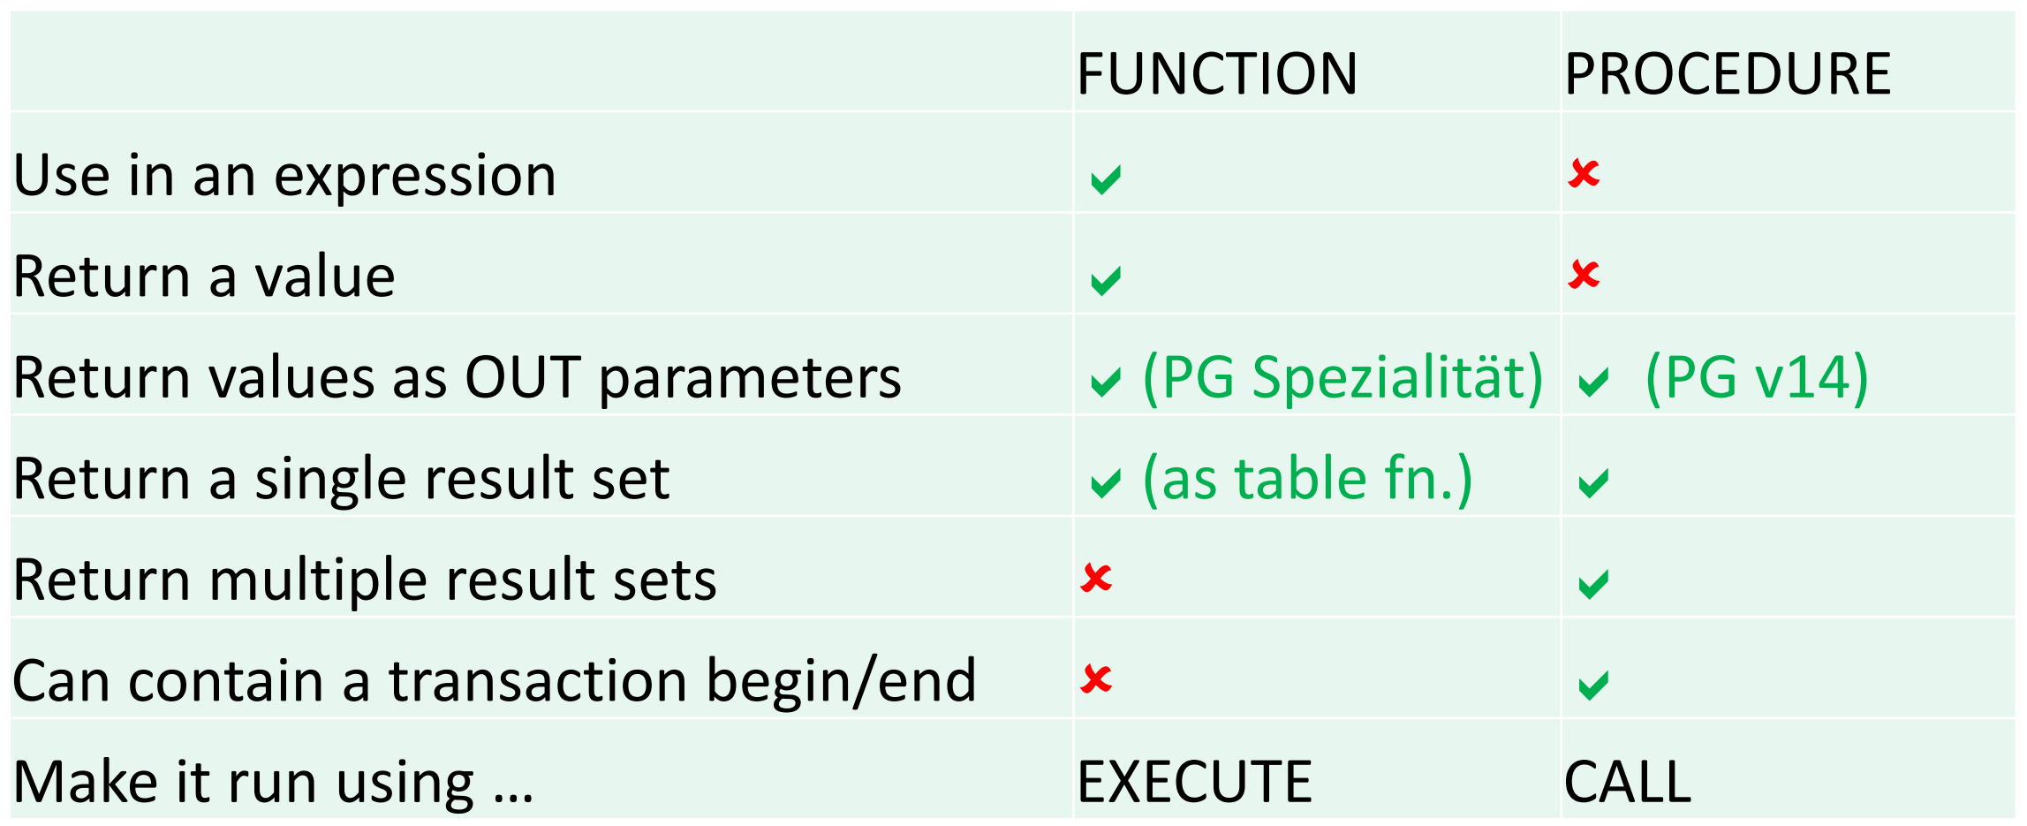
SELECT liefert in der Regel eine Menge von Tupels, Cursors erlauben sequentiellen Zugriff auf die einzelnen Tupels, SELECT/UPDATE möglich, es gibt Cursors unbound (noch ohne FOR), bound (mit FOR) und parametrisiert bound, ganze Tupels fetchen: Variable vom Typ RECORD nach INTO
/SELECT
RETURNS setof foo LANGUAGE plpgsql AS $$
DECLARE r foo%rowtype
BEGIN FOR r IN SELECT * FROM foo;
LOOP ..actions.. RETURN NEXT r; END LOOP;
RETURN; END; $$;
@NamedStoredProcedureQuery(name = "test",
procedureName = "mysum", parameters = {
@StoredProcedureParameter(mode =
ParameterMode.IN, type=Double.class, name="x")})

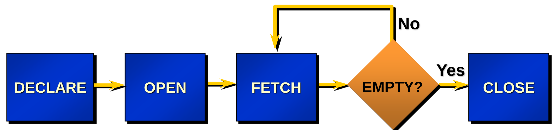
Triggers
DECLARE
curs1 refcursor; -- Unbound Cursor
curs2 CURSOR FOR SELECT * FROM abteilung;
-- oben Bound Cursor, unten parametrisierter bound C.
curs3 CURSOR (abtid INTEGER) FOR
SELECT name FROM abteilung WHERE id=abtid;
BEGIN
OPEN curs1 FOR SELECT * FROM abteilung;
... CLOSE curs1; OPEN curs2; ... CLOSE curs2;
OPEN curs3 (3);
LOOP
FETCH curs3 INTO abtname;
EXIT WHEN NOT FOUND;
RAISE NOTICE 'Name: %', abtname;
END LOOP; CLOSE curs3; END;
Impl. von komplexen Konsistenzbedingungen, Sicherheit (z.B. Änderungszeit beschränken), abgeleitete Attribute berechnen, Statistik- & Logdaten sammeln, Updatable Views, DB-Objekte, an Tabelle zugeordnet, in SPs programmiert, keine Parameter, direkter Aufruf möglich, werden vom DBMS bei DB-Event (INSERT, UPDATE, DELETE, TRUNCATE) aufgerufen, Rechte ihres Owners, Probleme: DB wird langsamer & schwerer wartbar, cascading Triggers können Endlosschlaufen erzeugen
Variablen innerhalb Trigger Function: TG_NARGS (Anz. Param.), TG_ARGV[] (Param. Array als text), TG_NAME (Trigger-Name), TG_WHEN (before/after), TG_LEVEL (row/statement), TG_OP (Event-Typ z.B. insert), TG_RELID (Object-ID Tabelle), TG_RELNAME (Tabellenname), TG_TABLE_ SCHEMA (Tabellen-Schema), NEW (Zugriff auf neue Werte einer Zeile, die in eine Tabelle inserted / updated wird) OLD (Zugriff auf alte Werte einer Zeile, die aus einer Tabelle deleted / updated wird),
CREATE TRIGGER emp_stamp
BEFORE INSERT OR UPDATE
ON emp FOR EACH ROW
EXECUTE PROCEDURE emp_stamp();
CREATE FUNCTION emp_stamp()
RETURNS trigger language plpgsql AS $$
BEGIN
IF NEW.empname IS NULL THEN
RAISE EXCEPTION 'name null' END IF;
NEW.last_date := current_timestamp;
NEW.last_user := current_user;
RETURN NEW;
END; $$;

Updatable & Materialized Views
View ist automatisch updatable wenn: 1 Eintrag (Tabelle/updatable View) in FROM, kein WITH, DISTINCT, GROUP BY, HAVING, LIMIT, OFFSET, UNION, INTERSECT oder EXCEPT, keine Aggregation, Window-Funktion oder SET-Returning-Funktion, mit Triggern können non-updatable Views updatable gemacht werden:
create view vi as select abtnr,
avg(salaer)::decimal(10,2) as avg_salaer from
angestellter group by abtnr;
create function vitrigger() returns
trigger language plpgsql as $$ begin
update angestellter set salaer=salaer+
(new.avg_salaer-old.avg_salaer) where abtnr=
old.abtnr; return new; end; $$;
create trigger vitrigger instead of update
on vi for each row execute procedure
vitrigger();
Materialized View: virtuelle Tabelle, zwischen-gespeichert, wie normale Tabelle verwenden
Views sind langsam, mat. Views sind schnell aber potentiell nicht aktuelle, Refresh-Möglichkeiten: Snapshot (1x), Eager (wenn unterliegende Tabellen geändert werden), Lazy (bei Transaction-commits), user-defined, pro Intervall
CREATE MATERIALIZED VIEW mv AS SELECT...
REFRESH MATERIALIZED VIEW mv;

Datenstrukturen
Basis-Datentypen: boolean, char(n), varchar(n), date, integer, json(b), decimal(p,s), text, time(tz), timestamp(tz), uuid, xml
Abstrakter Datentyp (ADT): Konzept / Impl. Trennen, z.B. Liste als Array, Bestandteile: Name, innere Datenstruktur, Konstruktor, Accessor- / Update- / Hilfs-Funktion, Operator, Index auf Attribut
DOMAIN: user-defined Datentyp, für Datenschema & SP, Constraints wie NOT NULL/CHECK unterstützt
TYPE: zusammengesetzter Typ, für Datenschema & SP, ENUM-Support, keine Constraints
Collections/Containers: Gruppierung variabler Anzahl Datenelemente des gleichen Typs,
CREATE DOMAIN contact_name AS
VARCHAR(255) NOT NULL CHECK (value !~'\s');
CREATE TYPE tb AS ( outer: text, inner: text );

Lineare Collections
Priority Queues/Heaps, Arrays (Liste): viele Hilfsfunktionen, geeignet bei wenig Updates/Inserts, nicht relational, guter Support
create table t (arr text[][]);
insert into t values (array[['a1','a2'],['b1','b2']]);
select arr[1:2][1:1] from t; -- {{a1},{b1}}
select arr[2][4] from t; -- b4, Zeile 2, Spalte 4
select array[3,2,1] = array[1,2,3]; -- f
select array[1,7,2] @> array[2,7]; -- t (contains)
select array[1,4,3] && array[2,1]; -- t (>0 gem. Elem.)
select * from unnest(array[row(1, 2), row(3, 4)])
t(a int, b int); -- siehe Tabelle unten
create table session_log (id int, session_os text);
insert into session_log values(641, 'android'),
(641, 'ios'), (642,'android'), (642, 'windows'), (644, 'ios');
select id, array_agg(session_os)
from session_log group by id having
array_agg(session_os) && array['android'];
a | b |  | id | array_agg
1 | 2 |  | 641 | {android,ios}
3 | 4 |  | 642 | {android,windows}
Helpers: array_dims(arr), array_upper / array_lower(arr,dim), array_length(arr,dim), array_to_string(arr), unnest(arr)

Assoziative Collections
Sets, Bags/Multisets, Dictionaries (Associative Array, Map, Key-Value Paar, Hash): für variable, unvorhersehbare, unkoordinierbare Werte, schema-less, umstritten, Zeilen mit vielen Attributen, die selten untersucht werden, semi-strukturierte Daten

Graphen & Trees
select 'a=>1,a=>2,b=>3'::hstore;--"a"=>"1","b"=>"3"
select akeys('k1=>1, k2=>2'::hstore); -- "{k1,k2}"
select 'k1=>1, k2=>2'::hstore ->'k2' -- 2 vom typ text
select 'k1=>1, k2=>2'::hstore @> 'k1=>1'; -- true
Ein Graph G=(V,E) ist ein Set von Vertices (V={v1,v2,…,vn}) und Edges (E={e1,e2,…,en}), ein Edge verbindet 2 Vertices (en={vx,vy})
Eigenschaften: (un)directed, (a)cyclic, Path, Subgraph, Umgang mit rekursiven Abfragen mittels CTE
Anwendungen: Transport, Energie, Navi / GIS
Tree: azyklisch verbundener Graph, Rooted Tree: hierarchical, connected, acyclic, Ordered Tree: Ordnung der Kinder definiert, Binary Tree: jeder Knoten hat 0-2 Kinder, Anwendungen: Führungshierarchie, Stücklisten, Kataloge
Eigenschaften: Parents/Childs/Ancestors, Siblings, Root (Node ohne Parent), Leaf (Node ohne Kinder), Internes Node (nicht Root/Leaf), Tiefe eines Nodes, Grad eines Knotens (Anz. Childs), Höhe des Baums, Teilbaum
Implementationen:
 | Adjacency List | Nested Set | Materialized Path
Suchen | Langsam | Eher langsam | Eher langsam
Ancestors suchen | Schnell | Langsam | Schnell
Childs finden | Meist schnell | Langsam | Langsam
Parent finden | Meist schnell | Langsam | Schnell
Aggregierte Queries | Eher schnell | Eher schnell | Eher schnell

JSON
2 JSON-Datentypen: json (exakte Text-Kopie), jsonb (geparstes Binärformat, Input langsamer, Verarbeitung schneller, Index-Support)
Return Bool: exists (Pfad (z.B. $.address) existiert?), match (Pfad-Prädikat (Beispiel oben) existiert?)
select '{"k1":{"k2":"v1"}}'::json->'k1';-- {"k2":"v1"}
select '{"k1":{"k2":"v1"}}'::json->>'k1';-- {"k2":"v1"}(txt)
select '{"k1":1}'::json || '{"k2":2}'; -- {"k1":1,"k2":2}
select '{"k1":1,"k2":2}'::jsonb @> '{"k2":2}'; -- true
select '{"k1":1,"k2":2}'::jsonb - 'k2'; -- {"k1":1}
select data ? 'canton', data @? '$.canton', -- 2x true
jsonb_path_match(data, 'exists ($.canton)') -- true
from (values(1, '{"canton": {"sname": "zh", "lname":
"zürich"}}'::jsonb)) as tmp(id, data);
--jsonb_path_xxx(data jsonb, path jsonpath,
--vars jsonb default '{}', silent boolean default false)
Return jsonb setof/array: query, query_first, query_array, Return text: jsonb_extract_path_text()
Methoden für JSON Paths: .type(), size, ceiling, double, floor, abs, keyvalue (JSON {id,key,value})
@ für aktuelles JSON Item, Vergleichsoperatoren: ==, !=, <>, < , >, <=, >=, exists, like_regex, starts with, is unknown
select jsonb_path_query(data, '$.articles[*] ?
(@.product == "gadget") ? (@.price > 150)')
from orders_json;
SELECT json_build_object('persnr', a.persnr, 'name',
a.name, 'projnrs', json_agg(p.projnr)) AS ang_json
FROM angestellter a
JOIN projektzuteilung p ON a.persnr = p.persnr
GROUP BY a.persnr, a.name;

Query-Optimierung & Indexe
Prädikat: Ausdruck, der eine true/false/unknown Bedingung auswertet, Query-Arten: Equality (mit = Operator), Range (mit >/>=/ </<=/!= Operator), Point (mit = Operator, nur ein Return-Tupel), Join, Weiteres (Text-Präfix/Suffix, Extremwerte bei Zahlen)
Heap: Collection von Page Sets
Page Sets: Collection von Pages
Data Page: Tabellendaten physikalisch als Datei, Zeilen unsortiert, Page Split wenn Page voll, Row Chaining wenn Zeile nicht Platz in einer Page hat
Sequential Table Scan: bei erster Page starten, alle durchgehen, matching Rows extrahieren, schneller als Index bei 80% Resultset Grösse

Indexes
Primär-Index: Index mit PK, immer unique & not null
Clustered Table in Postgres: CLUSTER table USING index; Daten werden physisch sequentiell angeordnet gemäss den Index Informationen, One-Time Operation, Changes danach werden nicht automatisch clustered
Clustered, integrierter Index in MSSQL: Daten werden laufend automatisch physisch sequentiell angeordnet gemäss den Index Informationen, die Blätter enthalten die Daten vom Rest der Columns, nicht nur Referenzen
Nicht-Integrierter Index: Blätter haben Referenzen auf die Heap-Daten
B-Baum: Balancierter Mehrwege-Suchbaum, Allrounder, fast optimal für viele Queries/Inserts
B+-Baum: Knoten haben Keys (wie gehabt), weitere Ebene mit integrierten Leafs, diese haben Keys nochmals und sind verkettet, schnellere Range Q.
Hash-Index: speichert K/V Paare basierend auf Hash-Funktion, Überlaufkette für versch. Keys mit gleichem Hash verschlechtert Performance, gut bei Point/Multi-Point ohne Überlaufketten, unbrauchbar für Range, Präfix und Extremwert Q.
Bitmap: für Attribute mit geringer Kardinalität (1% der Datenmenge), schnelle AND/OR Anfragen, langsam bei Modifikationen, es wird eine Tabelle mit einer Column pro diskretem Wert erstellt, pro Tupel wird dann die zutreffende Column auf 1 gestellt und die anderen auf 0, für Data Warehouses, Postgres kennt ihn nicht persistent, wird aber intern ggf. verwendet (Bitmap Index/Heap Scan), Alternative: BRIN
GiST: baumartige, balancierte Struktur, Range / Containment Suche, K-Nearest-Neighbour Suche, für geometrische Datentypen (Nachbar), Volltextsuche
SP-GiST: unbalancierter Baum, KNN, 2D/3D-Daten
GIN: Generalized Inverted Index, Liste von Worten, die auf Dokumente zeigen, speichert Duplikate effizient, gut für strukturierte Werte wie Arrays/JSONB/hstore, schneller Zugriff, grosser Speicherbedarf, langsam zum Erstellen/Updaten
BRIN: Block Range Index, speichert min/max Werte als Blöcke, gut bei Range, natürlich benachbarte / sortierte Daten, nutzt Nähe, z.B. PLZ, wenig Disksp.
Mehrdimensionaler Index: z.B. R-Tree für 2D-Geom.
Mehrstufiger Index: Erster Index mit grober Filterung, zweiter Index mit exakter Filterung
create index name on table (a1, a2, ...) using
method include a3 where predicate;
Zusammengesetzt: mehrere Attribute, geeignet für Q. auf a1, a1 AND a2 und gewisse Q. auf a2, jedoch nicht Suffix-Q. mit LIKE
INCLUDE: zusätzliches Attribut mitspeichern aber nicht mitindexieren, Partieller Index: mit where, mit Funktion/Ausdruck: z.B. lower(a1)

Query Planer
1. Transformation: Syntax-Baum der Query erstellen
2. Logische Optimierung: Anfrageterm umformen aufgrund von Heuristiken
3. Physische Opt.: Ausführungspläne generieren, Statistiken (Anz. Tupel/Pages, Verteilungsinfos, Index-Grösse/-Höhe), Indexes & Herustiken miteinbez.
4. Kosten (Kommunikation, CPU, I/O, Speicher) berechnen und günstigsten Plan wählen
Table Scans: Full Table Scan (Seq Scan): ganze Tabelle ab Disk scannen, schnell für kleine Tabellen
Index Scan: scannt alle/einige Zeilen im Index und sucht dann mit random seek im Heap
Index only scan: scannt alle/einige Zeilen im Index, keine weiteren Zugriffe, da alle Werte im Index
Bitmap Heap/Index Scan: Index Scan lädt alle Tupel-Zeiger aus dem Index, generiert ad-hoc ein Bitmap, wertet dann die Prädikate aus, dann Heap Scan der matching Tupel
Join Strategien:
Nested Loop Join: für alle Zeilen der rechten Tabelle werden alle Zeilen der linken Tabelle nach Match gescannt, schneller Start, gut für kleine Tabellen
Merge Join: Alle Tupel werden vor dem Start nach Join-Attributen sortiert, dann werden sie parallel gescannt und matches ausgegeben, langsamer Start, gut für grosse Tabellen
Hash Join: rechte Tabelle wird in eine Hash-Tabelle geladen mit Join-Attribut als Hash-Key, dann wird die linke Tablle gescannt und jede gefundene Zeile als Hash-Key verwendet, nur für Equality, langsamer Start, schnelle Ausführung
EXPLAIN: geplanten execution plan ausgeben, EXPLAIN ANALYZE: Query ausführen und Plan mit effektiven Ausführungskosten ausgeben
(cost=0.15..23.44 rows=2 width=8) "0.15"=Startup-Kosten, "0.15..23.44"=Gesamtkosten, "2"=geschätzte Tupel-Anzahl, "8"=geschätzte Tupel-Breite in Bytes
Cost: Schätzung der benötigten Ressourcen (wie CPU-Zeit und I/O-Zugriffe)
Selektivität: prozentualer Anteil Tupels, die Query liefert (Tupel/Total Tupels), hoch=wenige Tupels, kann geschätzt werden mit Wertebereich & where Kond.
Beispiel: Tabelle hat 1112 Tuples, Wertebereich Attribut quantity zwischen 1 & 353, 237 untersch. Werte, Query:
Ohne Histogramm:
select * from table where quantity between 210 an 300;
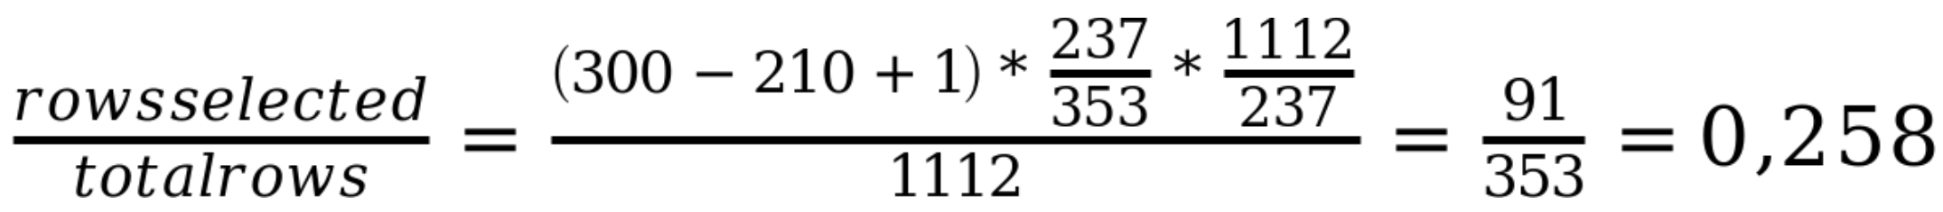
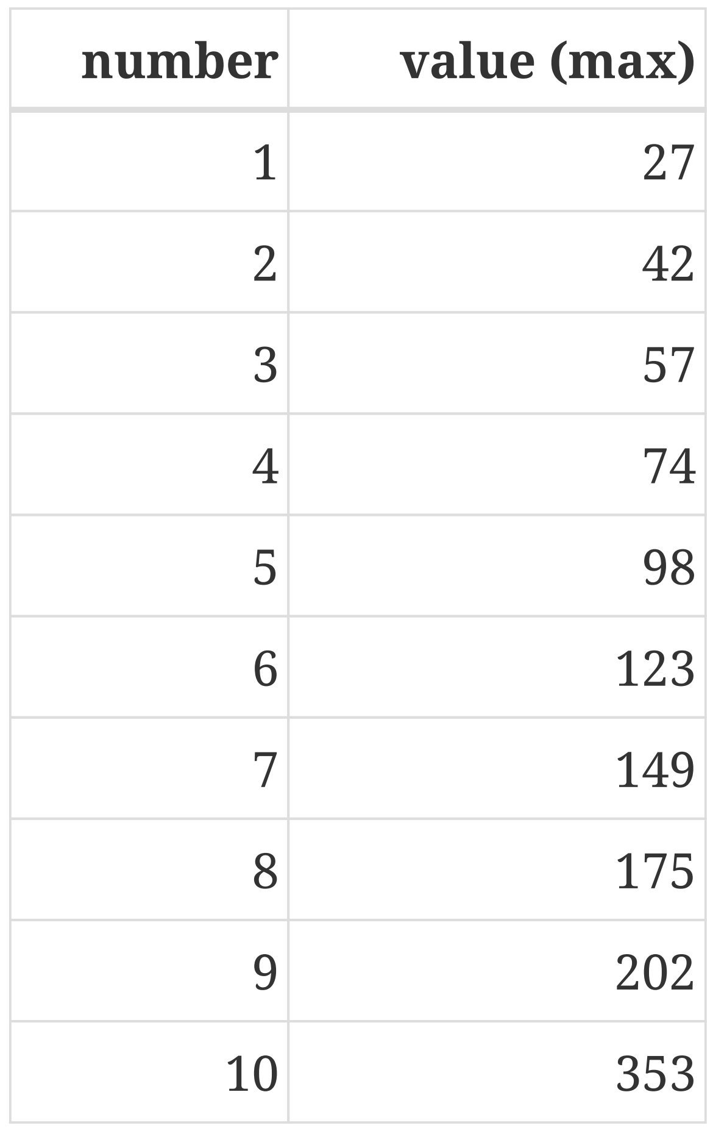
Mit Histogramm:
Werte zwischen 210 und 300
liegen in Bucket 10
Selektivität = 0.1

Dichte: durchsch. prozentueller Anteil Duplikate, hoch=viele Duplikate/tiefe Selektivität, tief=unique Idx
Tipps für Indexe und schnelle Queries: JOIN verwenden, numerische Vergleiche statt LIKE, schnellere Vergleiche an Anfang, Attribute statt *, JOIN statt Subquery, UNION statt JOIN, WHERE statt UNION, nur Indexe erstellen die verwendet werden, Covering Index mit allen beteiligen Attributen erstellen wenn möglich, Index für Attribute: PK, FK, Range Q., ORDER BY, GROUP BY

Verteilte & replizierte Systeme
Verbessert Reliability und Availability, erhöht Komplexität, Anforderungen: Zugriff auf übers Netz verbundene Systeme (Foreign Data Wrapper), Datenverteilungs-Transparenz (Queries bleiben unverändert), Atomarität von verteilten Transaktionen, Query Planer funktioniert verteilt
Homogen / Heterogen: identische Software / Zusammenarbeit / untersch. Softare & Schema (Problem bei verteilten Queries & Transaktionen)
Federated / Unfederated: eigenständige DBs (versch. DBMS) zu einem System verbunden ohne Autonomie zu verlieren / zentrales Mgmt-DBMS, DBs verlieren Autonomie
Fragmentierung: DB in logische Fragmente für versch. Nodes aufteilen, vertikal: aufteilen nach Attributen, horizontal: aufteilen nach Tupels, in Postgres & MongoDB (Sharding) verwendet
Replikation: gleiche Daten auf mehreren Nodes speichern, bessere Availability, Performance & Parallelität, höhere Update-Kosten & Komplexer Sync
Allokation: (replizierte) Fragmente Nodes zuordnen
Scale up / out: HW-Ress. erhöhen / Nodes adden

Verteilte Transaktionen
2-Phase Locking Protocol braucht 1 Transaktions-manger & pro Node einen Resource Manager, muss mit Nachrichtenverlust & Absturz von TM/RM zu bestimmten Zeitpunkten umgehen können
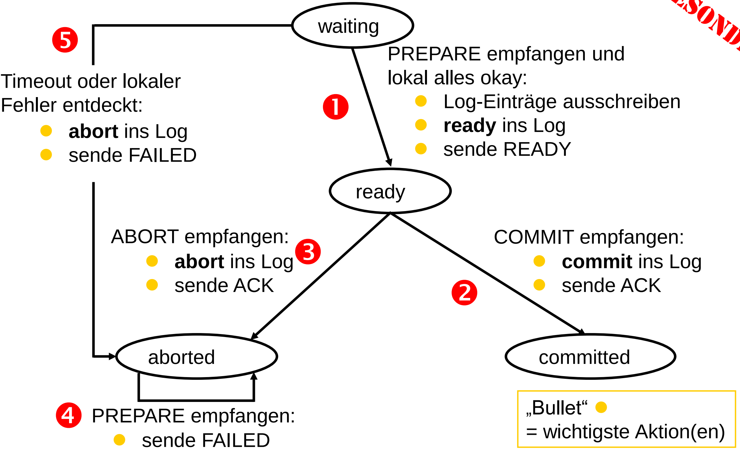
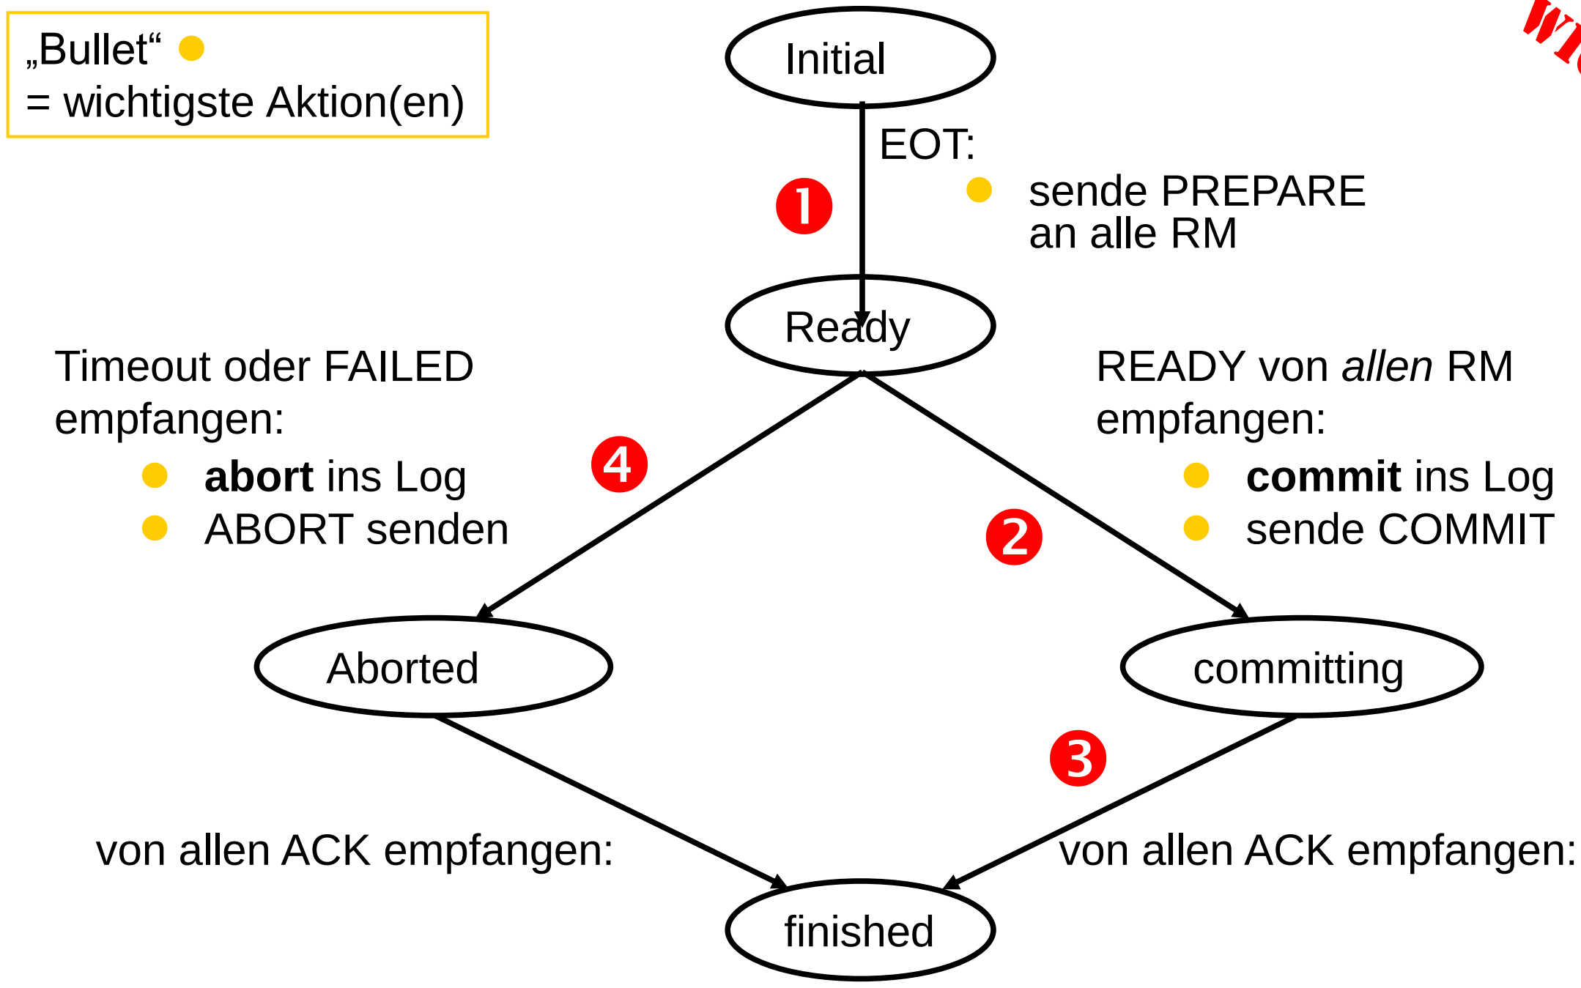
Phase 0: Update schreiben
Phase 1: Prepare to commit (TM fragt RM, ob sie die Transaktion mit commit abschliessen können, RM antworten mit ready und gehen in prepared Zustand)
Phase 2: Commit (wenn alle RM prepared, schickt TM commit, RM antworten mit ack oder abort / timeout → TM schickt abort an alle)
Nachteile: hohe Latenz, geringe Parallelität, Ressourcenverbrauch, Möglichkeiten zu Inkonsistenz
Paxos: 2PC Verb., Mehrheitskonsens, Proposers (machen priorisierte Vorschläge), Acceptors (nehmen Vorschlag mit höchster Prio an) & Learners (Exec)

Verteilte Anfragen
Query Performance Single Node nur durch Disk-I/Os bestimmt, bei Multi Node auch durch Netzwerk-I/Os, bei Fragmentierung werden möglicherweise Daten von anderen Nodes benötigt
Ship Whole: alle Daten zu Query-Node übertragen
Query Pushdown: ganze Query oder Teile werden delegiert, z.B. Predicate (where), Aggregate (avg usw.) und Joins können pushed werden
Fetch-as-needed: bei joins, pro Tupel wird Wert des join Attributs an anderes Node gesendet, das das passende Tupel sendet

NoSQL
Einfaches API (HTTP), für grosse Datenvolumen, skalierbar, oft als Cloud-Storage, nicht-relational, Schema-frei, BASE Architektur, kein ACID, keine Query-Norm, Open Source
Weitere Kategorien: In-Memory (Columnar) Stores, Object-oriented DBMS, Array Stores (Rasterfragmentierung (GIS), VectorDB)
ACID: Atomicity, Consistency, Isolation, Durability, traditionelle relationale Datenbanken, hohe Konsistenz, zuverlässige & vorhersehbare Transaktionen
BASE: Basically Available (Antwort auf jede Anfrage, kann auch sein, dass die Daten nicht verfügbar / inkonsistent / sich ändernd sind), Soft-State (Systemzustand kann sich auch ohne Eingaben ändern), Eventually-Consistent (System wird schliesslich konsistent ohne Eingaben), bei modernen Internet-Systemen
CAP: Consistency (Linearisierbarkeit im Transaktionsprotokoll), Availability (jeder nicht ausgefallene Node muss antworten), Partition Tolerance (funkt. bei teilw. Netzwerk-/Node-Ausfall), pick two (RDBMS=CP, NoSQL=AP), verteilte Systeme, optimiert für Skalierbarkeit & Verfügbarkeit
Ziele: Hochleistungsrechnen (z.B. HPC), Hochverfügbarkeit (HA), geringe Latenz

NoSQL: Key/Value Stores
Einfache Hash-Tabelle, auf die nur über ihren PK zugegriffen werden kann, im Grunde Struktur mit ID & Value, Value ist Text ("CLOB/BLOB") oder Basisdatentyp, Konsistenz nur bei Operationen mit einem einzigen Key
Produkte: Redis, Amazon DynamoDB, Project Voldemort, Oracle Berkeley, Riak, Memcached, HamsterDB
Anwendungsbereiche: No-schema, Caching, Session-Infos speichern, User-Profiles/-Settings, Shopping Carts
Not to use: Beziehungen zwischen Daten, Multi-Operations-Transaktionen, Datenabfragen, Oper. nach Gruppen

NoSQL Document Store Mongo
Document Data Model (schema-less), einfache MongoDB Query Language (MQL), SQL-Frontend, Partitioning mit Sharding, Availability mit Replikation & Quorum-Konsens-Algo. (Raft-ähnlich), Dokumente haben KV-Paare und dynamisches Schema (logisch analog JSON), auf Disk in BSON (binäres JSON), keine Constraints für Felder & referntielle Integrität
RDBMS→ MongoDB: Table→Collection, Row→Document, rowid→_id,objectid
Vorteile: Prototyping, Web-freundlich (json over http)
Nachteile: keine echten Joins, langsame/mangelhafte Transaktionen, Default offen im Web
var class = { _id: ObjectId ("509980df3"),
course: {code: "DatEng", title: "Data Engineering"},
year: 2024, students: ["Peter", "Manuel"] }

_id: PK, unique, immutable, indexiert, kann von jedem Typ ausser Array/Regex sein, üblich sind: ObjectId (4B Sek. seit Unix-Epoche, 3B Maschinen-Kennung, 2B Prozesskennung, 3B Counter Start random), natürliches Attribut, auto-incremeted Zahl, immer erstes Feld
Transaktion auf einzelnes Dokument ist atomar, bei mehreren Docs/Collections gibt es multi-document transactions (MDT), nicht empfohlen vom Hersteller
Replica Set: Primary wird elected aufgrund Prio, RAM oder näher an anderen Servern, alle Requests gehen dahin, Daten werden repliziert und bei Ausfall wird neuer Primary elected, Write Concerns: Unacked / Acked / Journaled / Replica Acked / Majority, Read Concerns: local / available / majority / linearizable / snapshot
Start jeweils db.unicorns.:

DB Modellierungs-Entscheide
// {"manager": "Leto"}
db.employees.aggregate([{"$graphLookup": {
"from": "employees", "startWith": "$manager",
"connectFromField": "manager",
"connectToField": "name", "as": "managerDocs",
"maxDepth": 0 }},
{ "$match": {"name": "Moneo"}},
{ "$project": { "_id": false, "name": true,
"manager": true, "managerDocs": true }}]);
db.employees.aggregate([{"$lookup": {
"from": "employees", "localField": "manager",
"foreignField": "name", "as": "managers" }},
{ "$match": {"name": "Moneo"}},
{ "$project": {"_id": false, "manager": false,
"managers": { "_id": false, "manager": false }}}]);
insert({"name": "Arris", "gender": "m",
"loves": ["apple","grape"], "weight": 610});
find({"gender": "m", "loves": {$in: ["apple", "carrot"]}});
find({"gender": "m", "weight": {$gte:600, $lte:900}});
update({"name": "Arris"}, {$set: {"weight": 590}},
{"upsert": false});
remove({"name": "Arris"}); // {} zum Collection leeren

// {"manager": ObjectId("xxx")}
db.employees.findOne({"_id":
db.employees.findOne({"name":"Moneo"}).manager});
Applikationsbedürfnisse: queries, updates, data processing, Performance, Data Retrieval Patterns
Sharding: automatische horizontale Fragmentierung & Verteilung auf versch. Nodes, reduziert I/O
Sharding Key: sollte Daten gleichmässig auf Nodes verteilen, Funktion auf ein Feld oder eine Kombination von Feldern, sollte nicht unique sein (ID/PK geht nicht), kann eine Hash Funktion sein (dann geht ID/PK doch), Mongo Default: Hash auf _id Feld
Embedding vs. Referencing: im Doc speichern vs. mit Referenzen verlinken, wenn die Doc-Grösse den zugewiesenen Platz übersteigt, wird es relocated, was langsam ist, referencing braucht weniger Platz, aber ist langsamer

NoSQL: Graph Stores

Triple Stores (RDF)
Resource Description Framework mit Tripeln (Subjekt-Prädikat-Objekt), Standardmodell für Datenaustausch im Web, Produkte: MarkLogic, Virtuoso, Apache Jena, GraphDB, Amazon Neptune, Stardog, AllegroGraph
_:markus rdf:type ex:Person.
_:markus ex:vorname "Markus".
_:vreni rdf:type ex:Person.
_:vreni ex:vorname "Vreni".
<http://x.ch/Markus> <http://x.ch/vorname> "Markus".
<http://x.ch/Vreni> <http://x.ch/vorname> "Vreni".

Graph Stores
Graph: besteht aus Vertices & Edes, für Darstellung von Netzwerkbeziehungen optimiert, Labeled Property Graph: Vertices & Edges können mit Labels (Neo4J nur V.) und Properties (KV) versehen werden, Produkte: Neo4J, Azure Cosmos DB
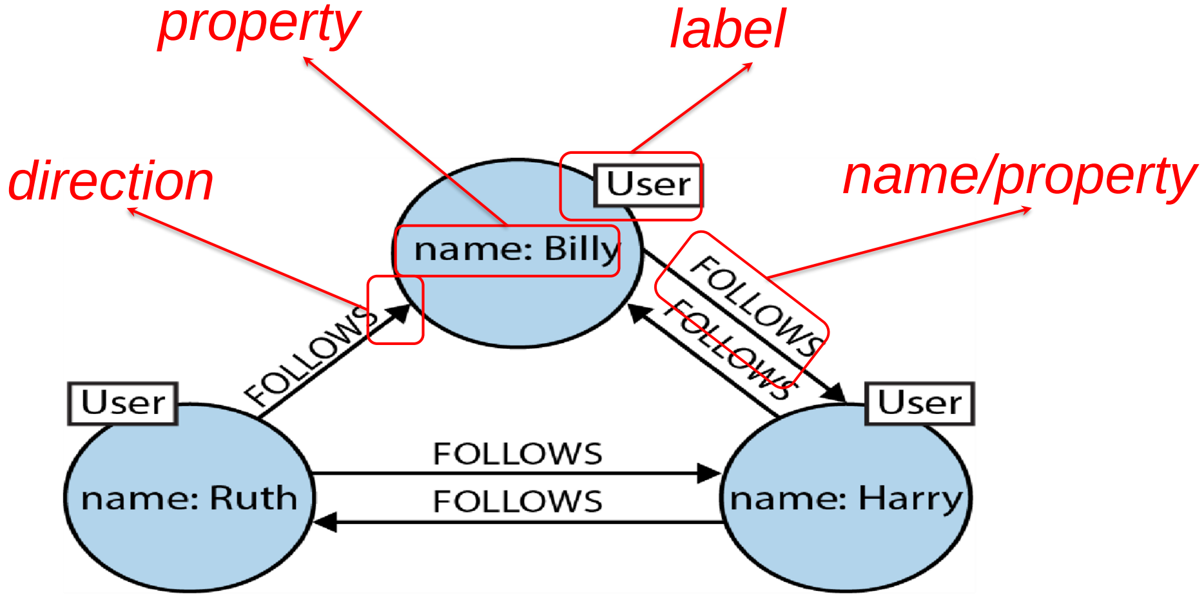
Cypher Query: deklarativ, Struktur & Keywords inspiriert von SQL (select→return, from→match, where→where), joins sind implizit
Use Cases: verbundene Daten, Routing, Dispatch, standortbasierte Services, Empfehlungs-Engines, Knowledge Graphs, semantische Netze
Not use: wenige Sprünge in Graphen, alle oder Teilmenge von Entitäten aktualisieren

NoSQL: Column (Family) Store
CREATE(keanu:Person{name:'Keanu R.',born:1964})
MATCH (k {name: 'Keanu R.'}) RETURN k
MATCH (p:Person) RETURN p.name LIMIT 10
MATCH (tom:Person {name:"Tom Hanks"})
-[:ACTED_IN]->(m)<-[:ACTED_IN]-(coActors)
RETURN coActors.name
MATCH (bacon:Person {name:"Kevin Bacon"})
-[*1..4]-(hollywood) RETURN DISTINCT hollywood
MATCH (n) DETACH DELETE n
MATCH (tom:Person {name:"Tom Hanks"})
-[:ACTED_IN]->(m)<-[:ACTED_IN]-(coActors),
(coActors)-[:ACTED_IN]->(m2)<-[:ACTED_IN]-
(cruise:Person {name:"Tom Cruise"})
RETURN tom, m, coActors, m2, cruise

Column Family Store Cassandra
Row Key mit Column Family, welche Paare von Column Keys & Column Values hat,
Alternativen: Google BigTable, Apache Hbase & Cassandra, Hypertable, Yahoo PNUTS
Use Cases: Event Logging, CMS, Blogging, Website Analytics, Not to use: ACID, Aggregation (z.B. sum/avg), Prototypes (teure Column Änderungen)
Hochverfügbar, inkrementelle Skalierbarkeit, optimistische Replication, eventuel consistency, keine Transaktionen, Atomarität auf dem Row Level, wenig Administration, DB→Keyspace
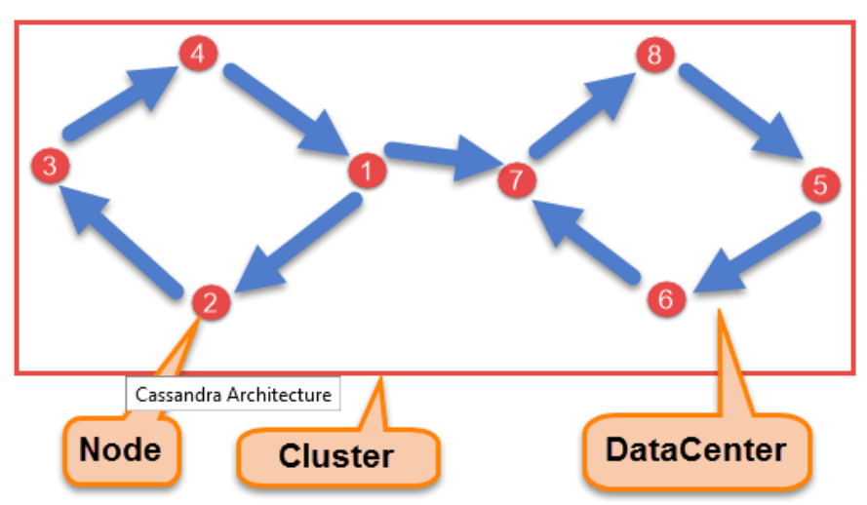

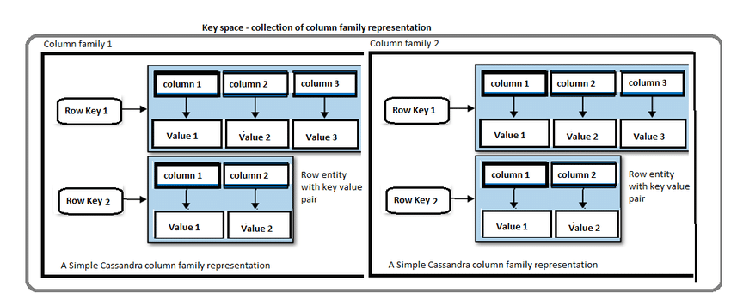
Partitioning: jeder Datensatz einer Tabelle hat einen Partition Key, der bei der Erstellung der Tabelle definiert wird, durch Hashing wird der Partition Key in einen Token umgewandelt, dessen Wert in einem kontinuierlichen Ring ist, jedes Node bekommt einen Range dieses Rings, somit können alle Nodes jederzeit berechnen, auf welchem Node ein Key ist
Indexing: andere Columns als die Keys der Column Family können indexiert werden

Column Store
create columnfamily customer (key varchar primary
key, name varchar);
insert into customer values ('mfowler','Martin F.');
select key, name from customer;
Jede Column ist separat gespeichert
OLTP: Online Transaction Processing, wenige Daten, viele Transaktionen, normalisierte Daten, ACID-compliant, HA zwingend
OLAP: viele Daten, wenige Transaktionen, denormalisierte Daten, nicht unbedingt ACID-compliant, HA nicht zwingend
Row Store: Normalfall, zeilenweise Speicherung, gut für z.B. select *, gute Bandbreiten-Ausnützung zwischen CPU-Kern und RAM, einfaches horizontales Partitioning, RAM-Zugriff ist Engpass, Tupel-Konstruktion ist aufwändig, da immer alle Spalten gelesen werden müssen, gut bei OLTP, schlecht bei OLAP
Column Store: spaltenweise (komprimierte) Speich-erung, gut für attributierten Zugriff, z.B. sum, group by, besseres Caching, weniger Speicherverbrauch, meist automatisch Index auf jede Column, schreiben langsamer, gut bei OLAP, schlecht bei OLTP
Komprimierung: reduziert Speicherzugriffe, weniger vergebliche Cache-Zugriffe, Operationen sind zum Teil direkt auf komprimierten Daten möglich, Default bei grossen Datentypen, günstig für beschränkte Kardinalitäten, Optionen: zip, pglz, lz4, RLE
Dictionary Encoding:

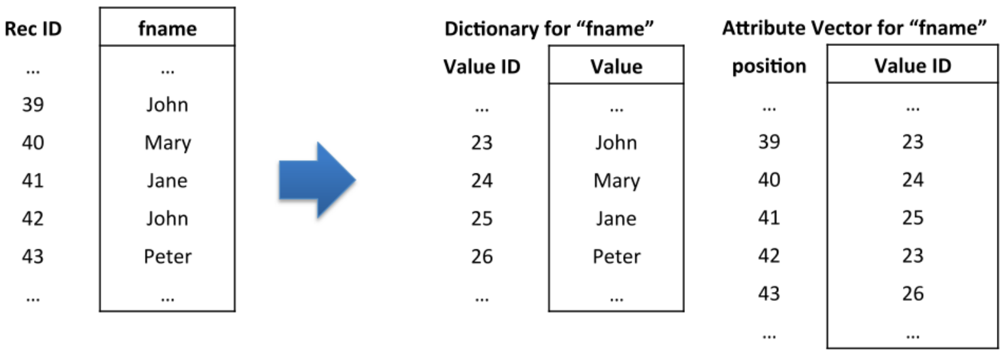
In-Memory Stores (IMDBMS)
Daten werden beim Start vollständig in den RAM geladen, im Gegensatz zu On-Disk 10-1000x schneller, wenn In-Memory optimiert, mit Column-Architekturen kombiniert oder spezialisiert, geänderte Daten werden regelmässig auf die Disk geschrieben, laufende Änderungen werden in Transaction Logs geschrieben (für Rollforward bei Crash), ACID-compliant, keine Puffer-Caches, weniger Overhead wegen direkter CPU-Anbindung, oft einfacher designed, daher weniger CPU-/RAM-Bedarf, gut bei OLAP, oft mit Column Store kombiniert, schlecht bei OLTP, Beispiele: SAP HANA, Oracle TimesTen

DuckDB
In-Process analytical column store, "SQLite for analytics", vektorisierte (pull-based Iteration über Row-Value-Gruppe=Vektor) Ausführung in CPU (vs. Volcano-Ausführung (zeilenweise)), keine externen Konfigurationsdateien oder Einstellungen, In-Memory optimierte Verarbeitung, Abfrageoptimierung, erweiterbar, SQL-kompatibel, ACID-compliant, Min-max Index autom. Erzeugt für Columns aller Datentypen, Adaptive Radix Tree (ART) autom. erzeugt für PK & unique Constraints, direkt lesen: Pandas & Postgres (Postgres scanner Duck Extension, filter_pushdown für where-Pushdown kann aktiviert werden), parallelisiert lesen: CSV, TSV, JSON, Apache Arrow, Parquet

DBaaS & GraphQL
Web Services verwenden http für einfachen Zugriff auf remote Ressourcen (API), Ansatz ist in heterogenen, verteilten, lose verbundenen Umgebungen von Vorteil, mit DBaaS aus der Cloud können Web-Client-Anwendungen CRUD auf Daten ausführen und Views & SPs aufrufen, kein IaaS (höhere Abstraktionsebene als VMs), kein PaaS (generische Schnittstellen, Authentifizierung & Autorisierung)
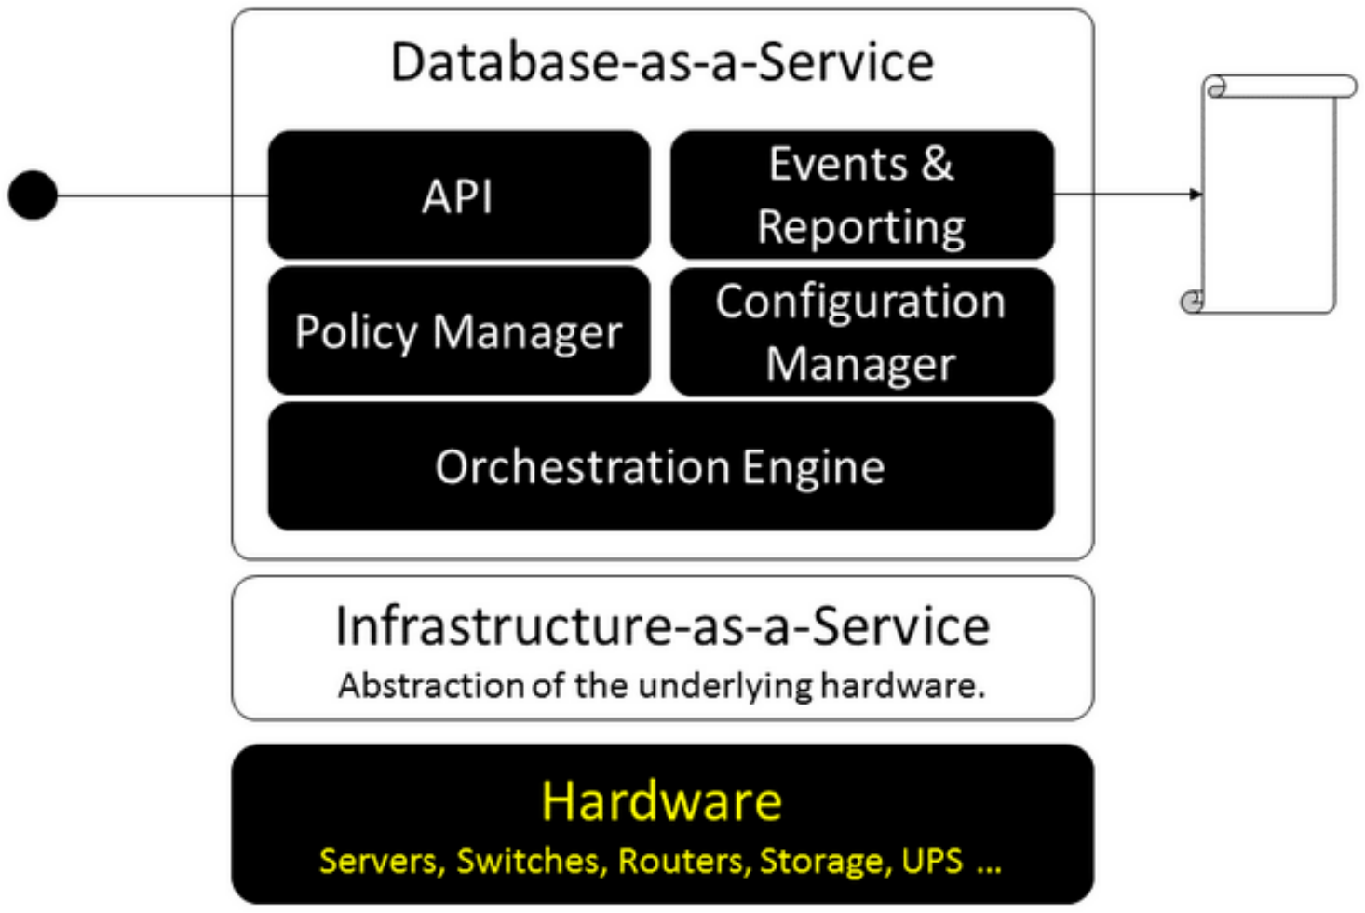
Architektur:

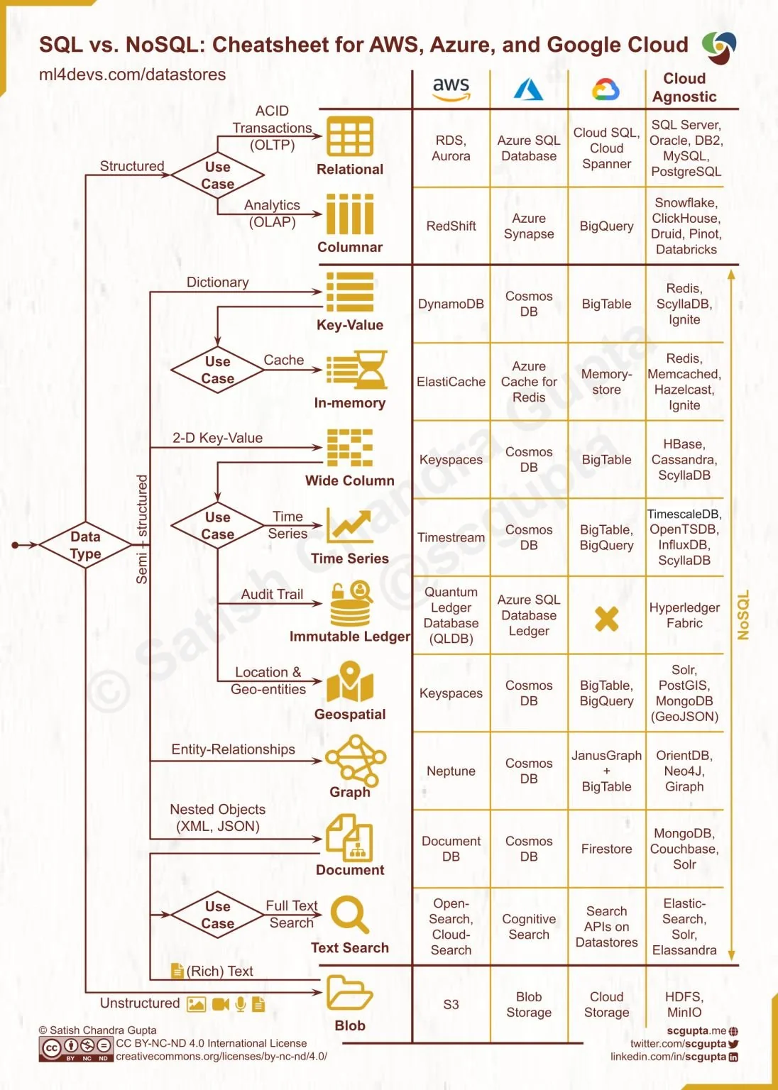
GraphQL
deklarative Datenabfrage- und Manipulations-Sprache für HTTP-APIs, schema-basiert, Beschreibung der Daten als API, wickelt alle Anfragen über einen einzigen Endpoint ab, macht es einfach, APIs weiterzuentwickeln (Versioning), unterstützt von allen Elefanten, Resultsets repräsentieren JSON-Bäume, jedoch Graphen-Nomenklatur (Nodes/Edges) für verschachtelte Strukturen und Paging, hat sonst wenig mit Graphen zu tun
SDL: Schema Definition Language, ist eine DDL, Schema ist Collection von object types mit fields, wobei jedes field einen type hat, der type kann scalar (int, float, string, boolean, id, custom) oder ein anderer object type sein, weitere types: enum, list, union, interface, etc., der type Query dient zum CRUD der Daten, mutation type (CUD) ist optional
Vorteile schema-first ggü. code-first: Schema-Definition erhöht Lesbarkeit, verbessert Kommuni-kation zwischen Frontend-/Backend-Teams, ist Doku-mentation, rasche SW-Entwicklung (API-Mocking)
Client-SW (JavaScript): Relay (React, modern), Apollo Client (schema-first)
Server-SW: Apollo Server (JS), Prisma.io (JS, code-first), Hasura (Postgres, schema-first), PostGraphile (Postgres, schema-first), AWS AppSync (schema-first), GraphQL.NET, HotChocolate (.NET)
Best Practices: null für Felder nicht erlauben, DocStrings (""") verwenden, zusammengehörtige Attribute zu einem type zusammenfassen, entscheide wie mit Fehler umgehen in GraphQL
Vergleich zu SQL: weniger mächtig auch mit Erweiterungen, kontrollierbar (garantierte Performance und Availability)
Vergleich zu REST: weniger Roundtrips (N+1 Problem entschärft), nur nötige Daten werden geliefert, weniger strukturelle Einheit aller APIs, kein Multi-User Support, komplexer

PostGraphile
Zwischenstück Postgres – GraphQL, NodeJS, API unter /graphql, Web-GUI unter /graphiql, Resolvers sind hauptsächlich SQL, aus der gegebenen Tabelle ang macht PostGraphile folgendes: Type Ang (PascalCase, Singular), umbenannte Felder (camelCase ohne _), ergänzt Feld nodeId falls PK existiert, ergänzt je ein Feld für jede FK-Beziehung (z.B. abteilungByAbtnr), erzeugt als Root Query Types: Connection allAngs (mit Pagination, condition, filter & order), Felder für jeden Unique Constraint (z.B. angByPersnr), ein foo(nodeId: ID!) (!=obligatorisches Attribut), erzeugt als Root Mutation Types (deaktivierbar): createAng, updateAng, deleteAng
Pagination: für nummerierte und sequentielle Seiten oder unendliches Scrollen, man könnte mit offset vorherige Seiten überspringen, das wird aber immer langsamer, je grösser, besser ist die Seek-Methode mit einem where Statement oder einem Cursor
Graphen-Nomenklatur: verschachtelte Strukturen in paginated Resultsets müssen benannt werden, Connection=Edge-Listen, eigentliches Objekt=Node, hat Metadaten und Cursor, Client merkt sich zuletzt erhaltenen Cursor und verwendet ihn in nachfolgender Query, wenn nur paginated Node-Listen interessieren, verwende man nodes ohne edges, Simple Collection: ohne Edges/Nodes, wenn Cursor/Seek-based Pagination nicht interessiert
query q1 {
allAngestellters(
filter: { and: [
{ salaer: { greaterThan: "5000" } }
{ salaer: { lessThan: "8000" } } ]
wohnort: { equalTo: "Luzern" } }
orderBy: SALAER_ASC )
{ totalCount nodes { name salaer } } }
query q2 { allProjektsList {
projnr bezeichnung
angestellterByProjleiter { name } } }
mutation q3 { updateAngestellterByPersnr (
input: {angestellterPatch: {bonus: "100"},
persnr: 5000} ) { clientMutationId } }
mutation q4 { deleteAngestellterByPersnr (
input: {persnr: 5000}) {
clientMutationId deletedAngestellterId } }
{ "data": {
"allAngestellters": { "totalCount": 6,
"nodes": [
{ "name": "Pauli, Monika", "salaer": "5089.00" },
{ "name": "Schnell, Marie", "salaer": "5100.00" },
{ "name": "Danuser, Vreni", "salaer": "5100.00" },
{ "name": "Gschwind, Fritz", "salaer": "5900.00" },
{ "name": "Wehrli, Anton", "salaer": "5980.00" }]}}}

Design Patterns
Bewährte Lösungsschablone für wiederkehrende Entwurfsprobleme, Kombi von Konzepten und Tools, Rezept mit Struktur "How it works, when to use it, examples", Unterschied zu Framework, Framework Architektur und Best Practice
Data Mapper: trennt Business Logic und Datenzugriff strikt, bildet Entität in DB-Schema ab, Flexibilität bei DB-Änderungen, mehr Boilerplate-Code & Komplexität → mehr Entwicklungsaufwand, Implementationen: JPA, Hibernate, Nhibernate, SQLAlchemy, Entity Framework, jOOQ, Doctrine
Active Record: verbindet Business Logic (Klassen) direkt mit Datenzugriff (Entities/Tabellen), was zu einer direkteren und oft einfacheren Umsetzung führt, wenig Boilerplate-Code & einfach → wenig Entwicklungsaufwand, unflexibel bei komplexen Business Logics, schwierige Testbarkeit, Implementationen: jOOQ, SQLAlchemy, Ruby on Rails
CQRS: Command-Query Responsibility Segregation, Real-time analytics, gut für OLAP, schlecht für OLTP, verteilte Systeme, No-schema-Approach, trennt ein Domain Model in zwei separate Teile (Write / Command & Read / Query), R/W werden von untersch. Komponenten separat behandelt, so können beide oder eine davon optimiert werden, kann mit Views implementiert sein, komplex, aufwändige Koordination / Sync der beiden Modelle, passt zu GraphQL, Datawarehouses, Star Schema
Event Sourcing: Reihe von Änderungen im Zustand einer Anwendung, Events umfassen alles, was erforderlich ist, um den aktuellen Zustand zu restoren, Events sind immutable, append-only, unlöschbar (dafür Storno-Transaktionen), unabhängig von CQRS, aber oft in Kombination damit verwendet, schema-less, Projection: effizient abfragbare Repräsentation eines Events, View eines Zustands, durch Projector erzeugt, Snapshots können beschleunigen, Vorteile: Performance, History, Replication, Logging / Monitoring, kein Impendance Mismatch (OO→RM) dank No-schema, Probleme: keine Event-Validierung, keine IDE-Unterstützung, Schemaänderung schwer nachvollziehbar, Gefahr der fehlenden Separation von Business und Event, erzeugen der Projections kann zu Verzögerungen wurden und werden evtl. konsistent
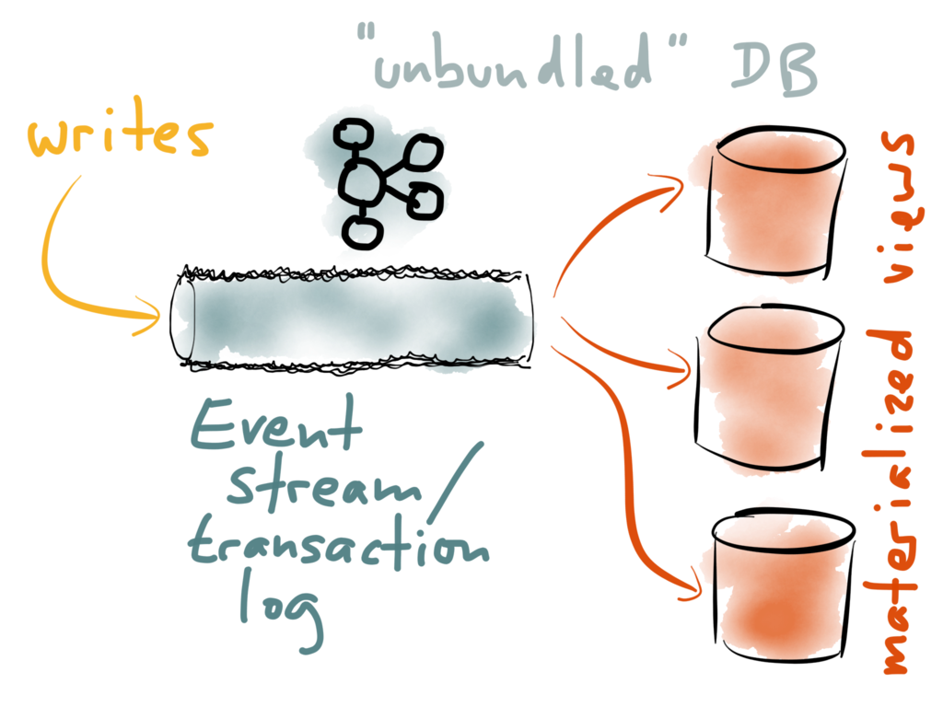
Evolutionary Database Design: auch Database Change Management, Integration DB in CI/CD, agil, Design ist verwoben mit SW-Entwicklung/-Testing-/-Delivery, häufige Releases, DB-Design muss nicht zwingend vorab geschehen, sondern gleichzeitig, Schema Migration: strukturierte, kontrollierte Änderungen am DB-Schema, Refactoring: kleine Änderungen an der DB (Tabellenstruktur, Daten, SPs, Triggers), ohne das Verhalten zu ändern, Best Practices: Entwickler haben eigene DB-Instanz, integrieren kontinuierlich Änderungen und können DBs bei Bedarf aktualisieren, DB-Zugriffe im Applikationscode sind getrennt, alle DB-Artefakte sind im Repo mit dem Code, alle Änderungen sind Migrationen/Refactorings, Prozess ist automatisiert, Migrations-Tools: Alembic, LiquiBase, Flyway

